Всероссийский конкурс практических работ педагогов
по дистанционному обучению:
«ДИСТАНЦИОННЫЙ УРОК»

Автор: | Кирюшина Ирина Владимировна,  учитель начальных классов  МБОУ «Вожегодская средняя школа»
Название работы: | «Моя Россия – моя страна!». Сценарий тематического дня в школьном онлайн – лагере к Дню независимости России
Возраст обучающихся: | 7 – 13 лет

2021 год
«Моя Россия – моя страна!».
Сценарий тематического дня в школьном онлайн – лагере
ко Дню независимости России.

Приложения.
- Общий сбор (вход на станицу группы лагеря).
Ссылка:
https://vk.com/public195809165?w=wall-195809165_234

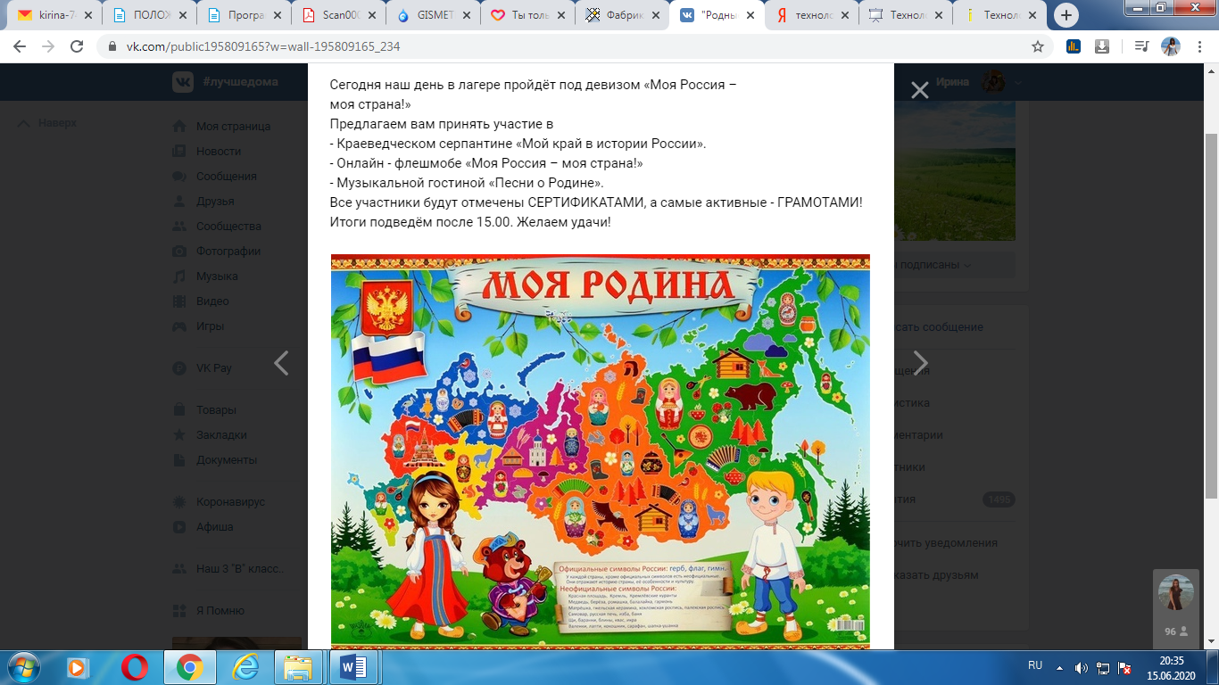

- Онлайн-зарядка.
Ссылка:
https://vk.com/public195809165?w=wall-195809165_233
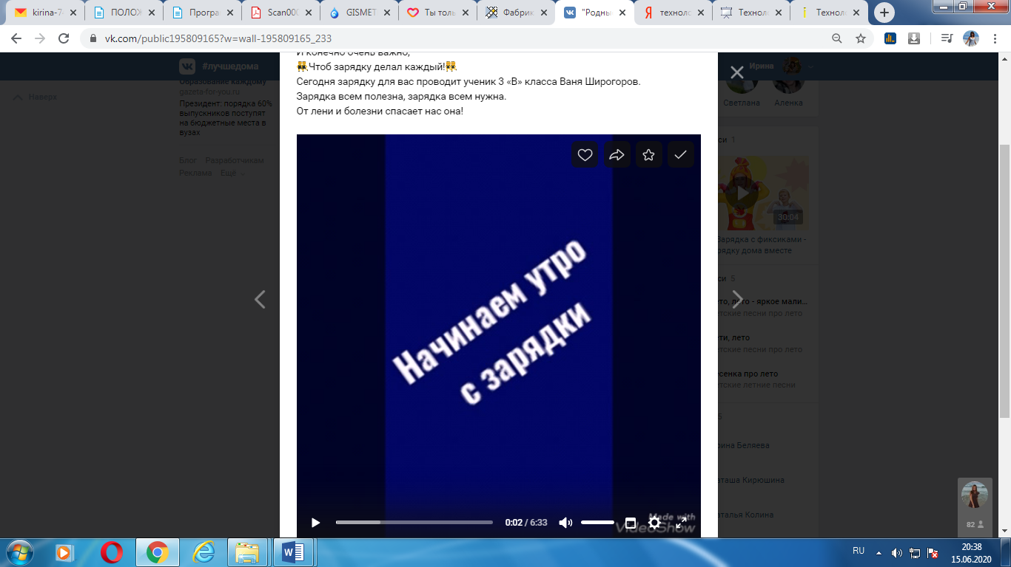

- Мультфильм о России.

Ссылка:
https://vk.com/public195809165?w=wall-195809165_236

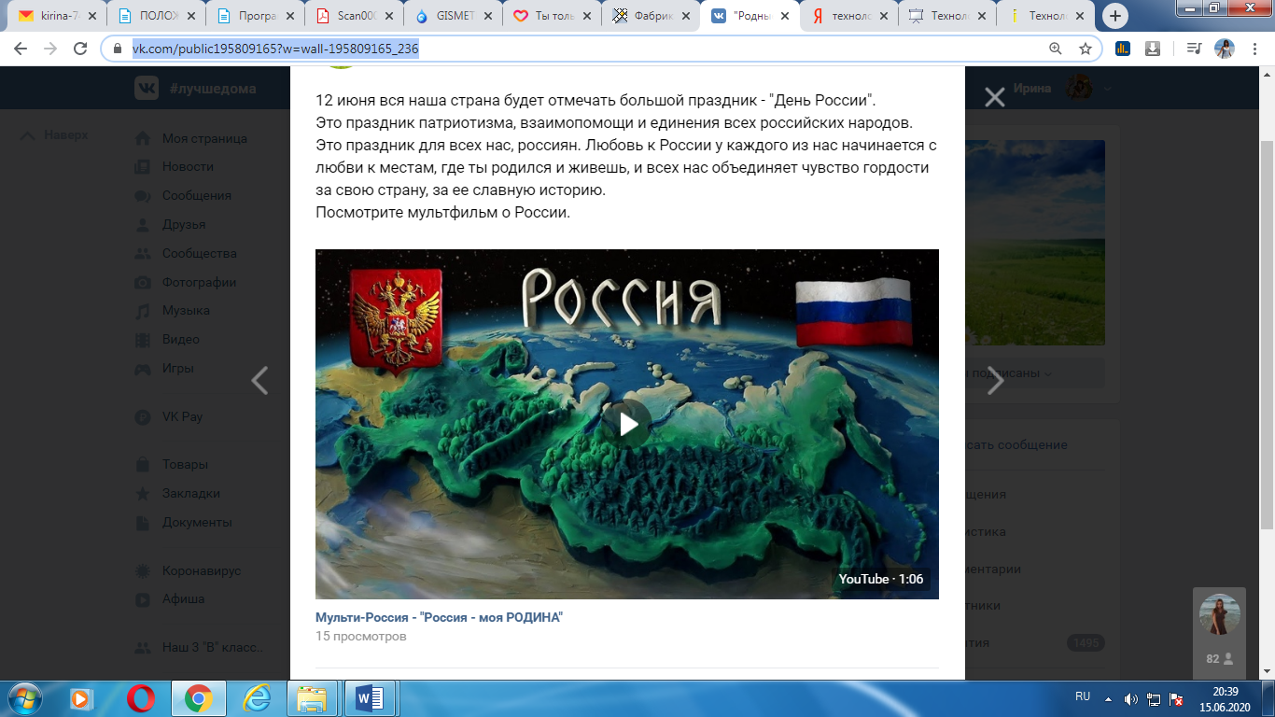

- Мультфильмы о Вологде и Вологодской области.

Ссылка:
https://vk.com/public195809165?w=wall-195809165_238

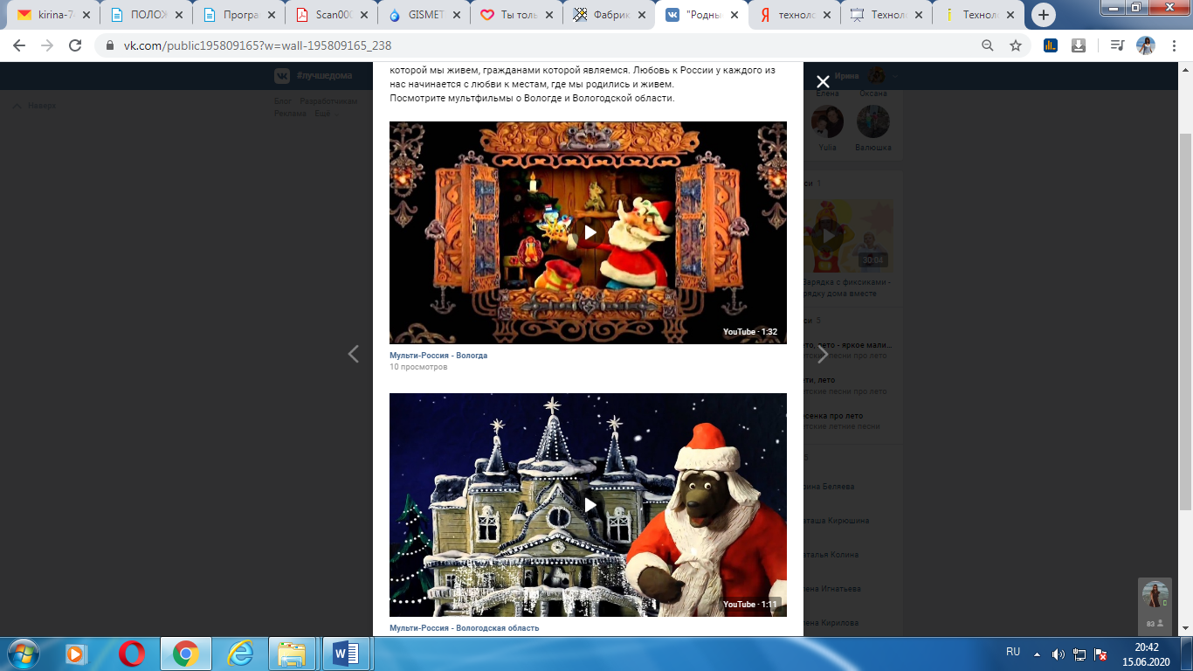

- КРОССВОРД о символах России.
Ссылка:
https://vk.com/public195809165?w=wall-195809165_243

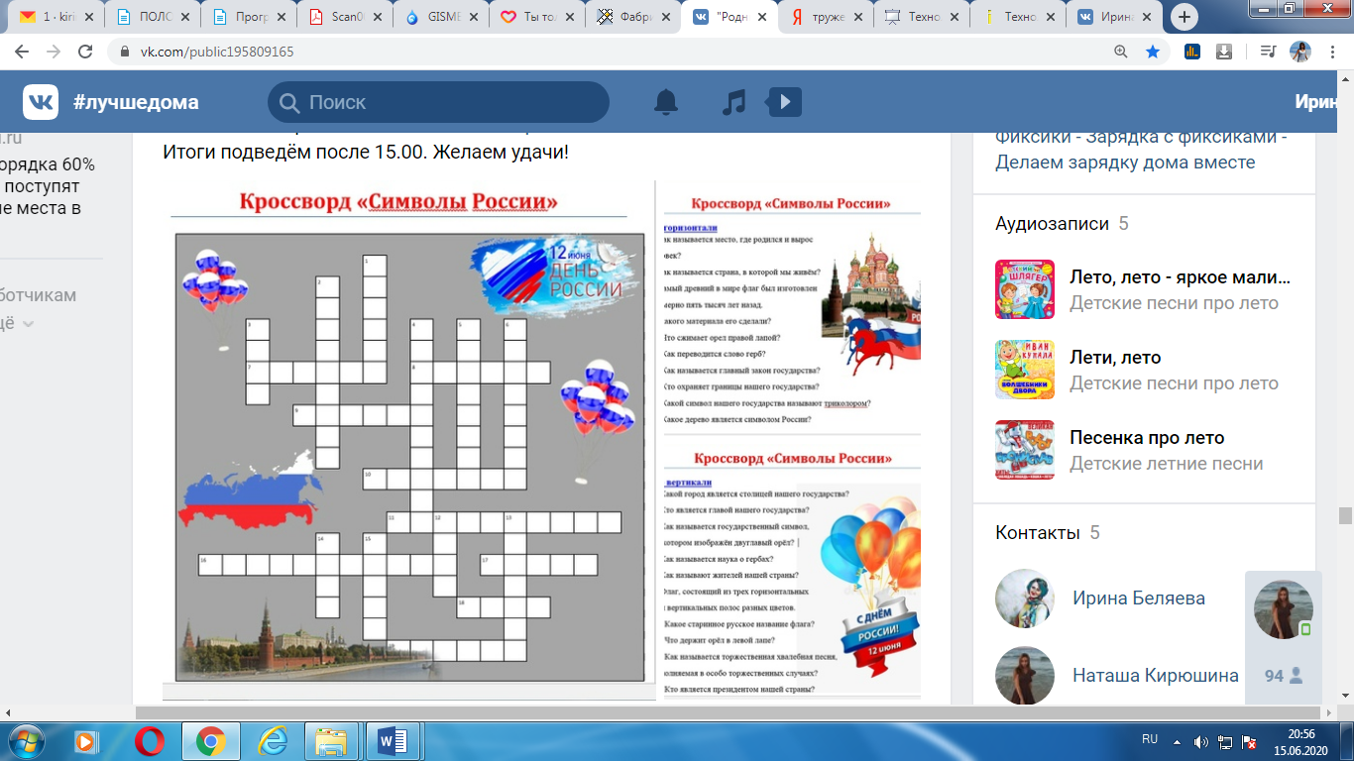

- Танцевальный онлайн – флешмоба «Моя Россия – моя страна!»

Ссылка:
https://vk.com/public195809165?w=wall-195809165_247

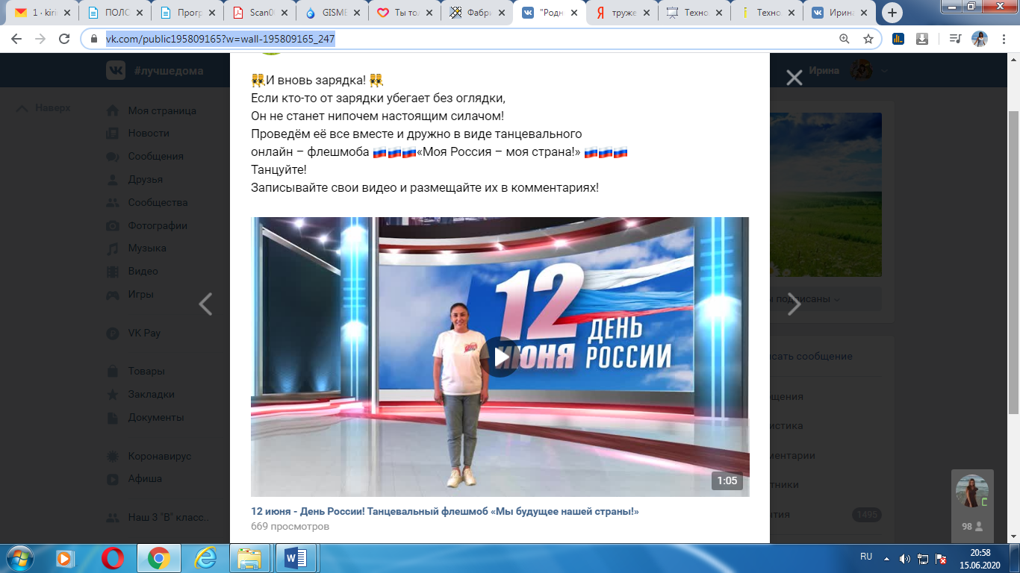
- Всероссийская акция «Окна России»

Ссылка:
https://vk.com/public195809165?w=wall-195809165_240

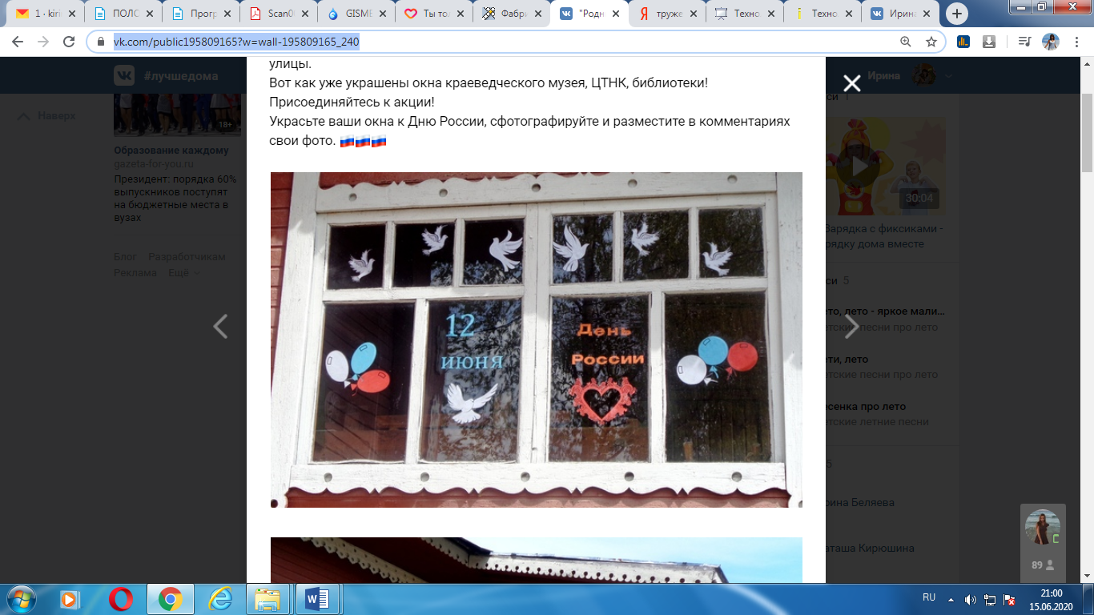

- КОНКУРС РИСУНКОВ «Моя Россия – моя страна!»
Мастер – класс (видео)
Ссылка:
https://vk.com/public195809165?w=wall-195809165_246

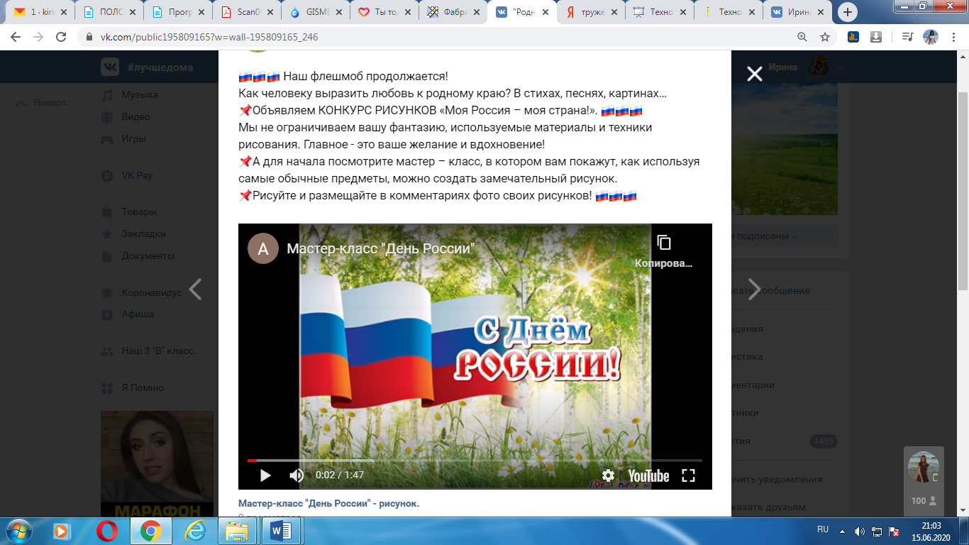

- Видеоролики современной Вожеги и Вожеги в далёком прошлом.
Ссылка:
https://vk.com/public195809165?w=wall-195809165_251

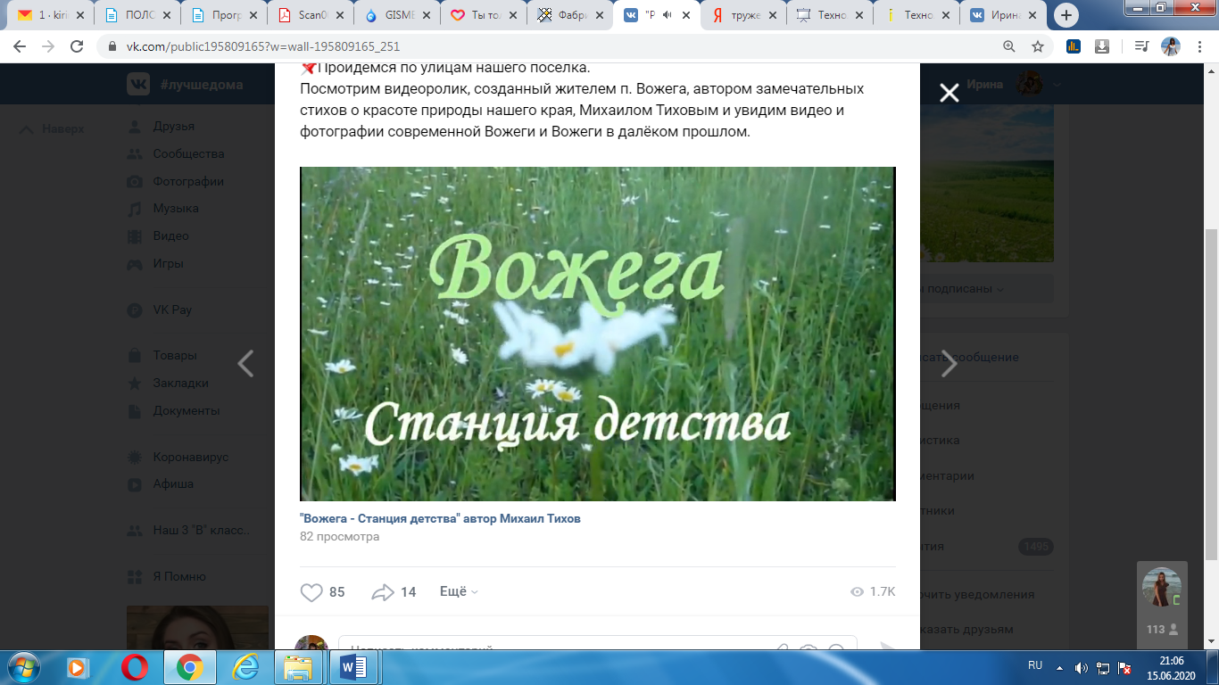

Ссылка:
https://vk.com/public195809165?w=wall-195809165_252

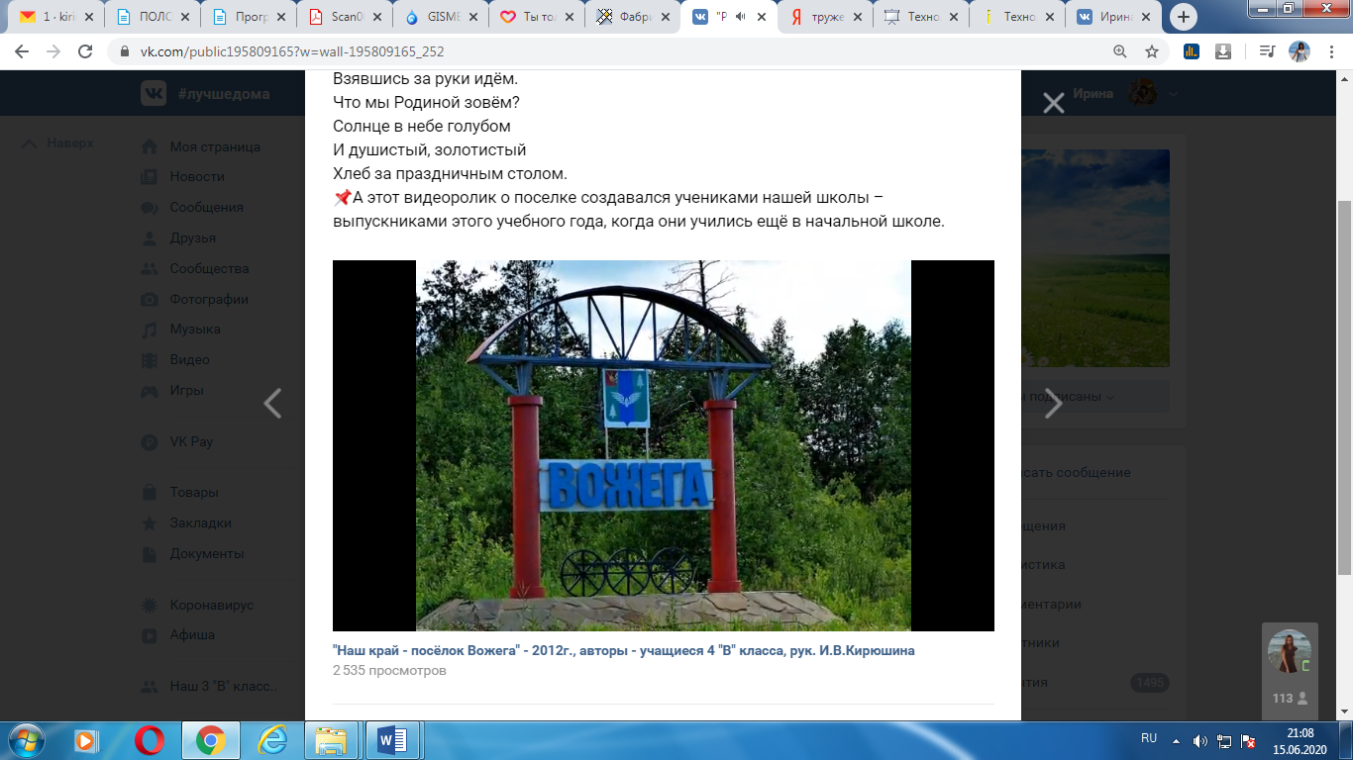

- Конкурс - «Угадай мелодию»
Ссылка:
https://vk.com/public195809165?w=wall-195809165_253

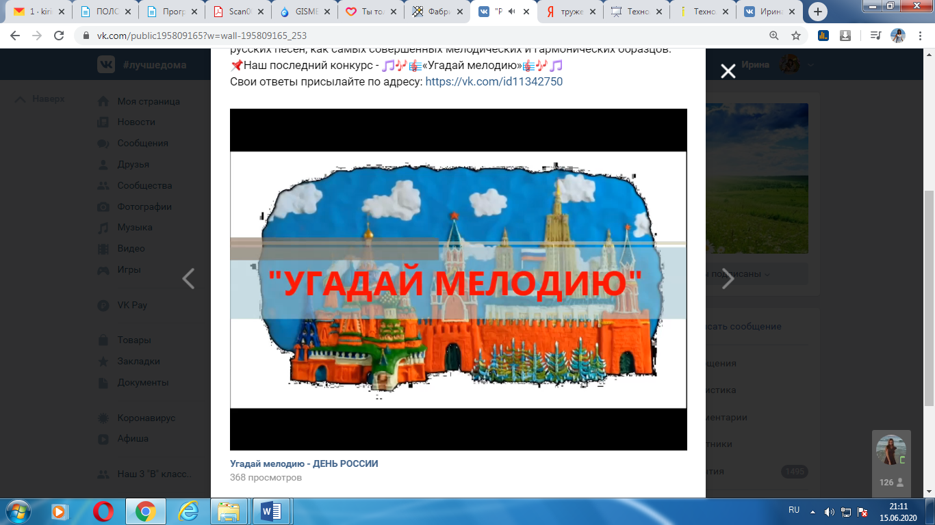

- Подведение итогов.
Победители конкурса по разгадыванию кроссворда
Ссылка:
https://vk.com/public195809165?w=wall-195809165_259

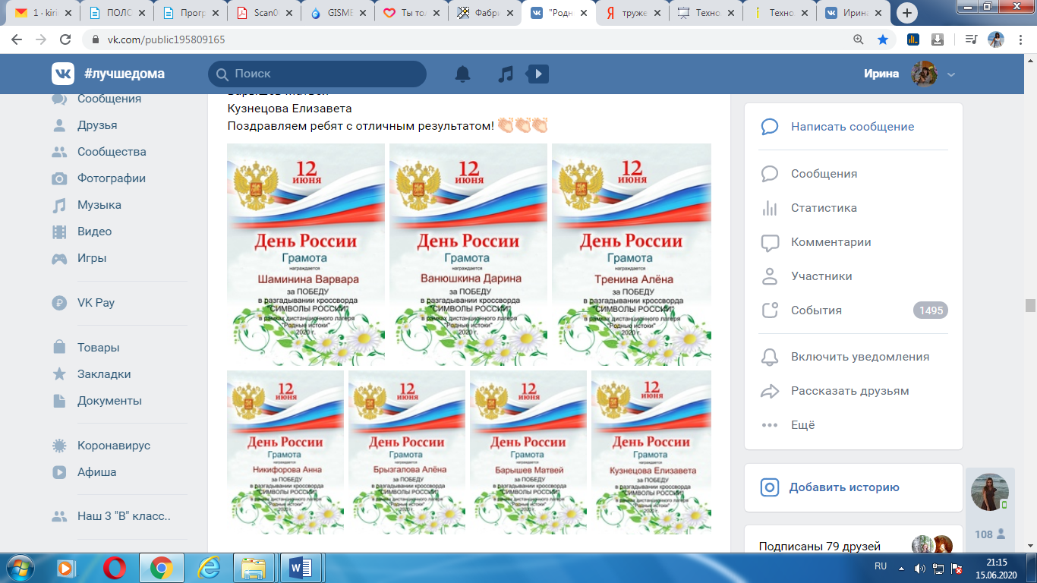

Участники конкурса по разгадыванию кроссворда
Ссылка:
https://vk.com/public195809165?w=wall-195809165_260

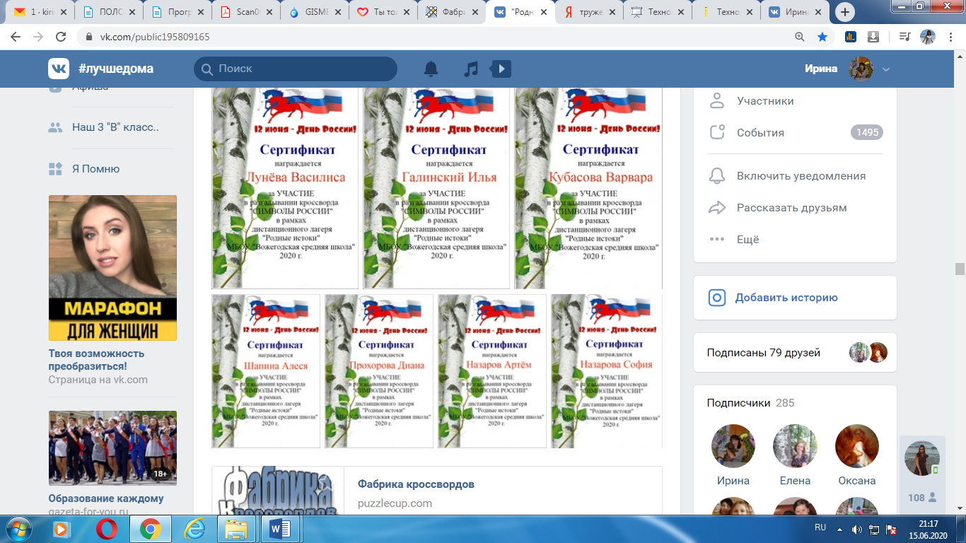

Участники акции «Окна России»

Ссылка:
https://vk.com/public195809165?w=wall-195809165_280

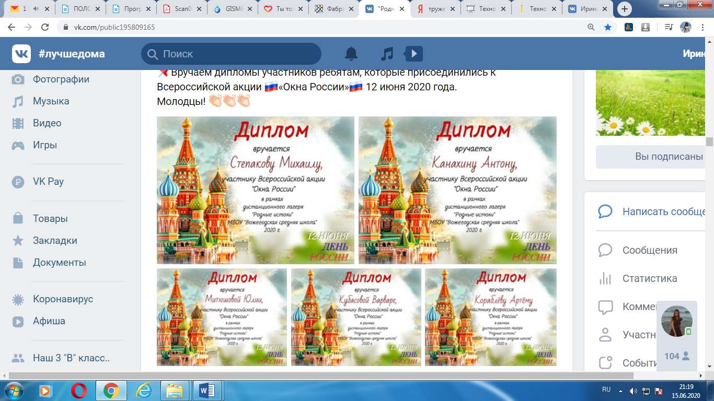

Итоги конкурса рисунков «Моя Россия – моя страна»

Ссылка:
https://vk.com/public195809165?w=wall-195809165_281

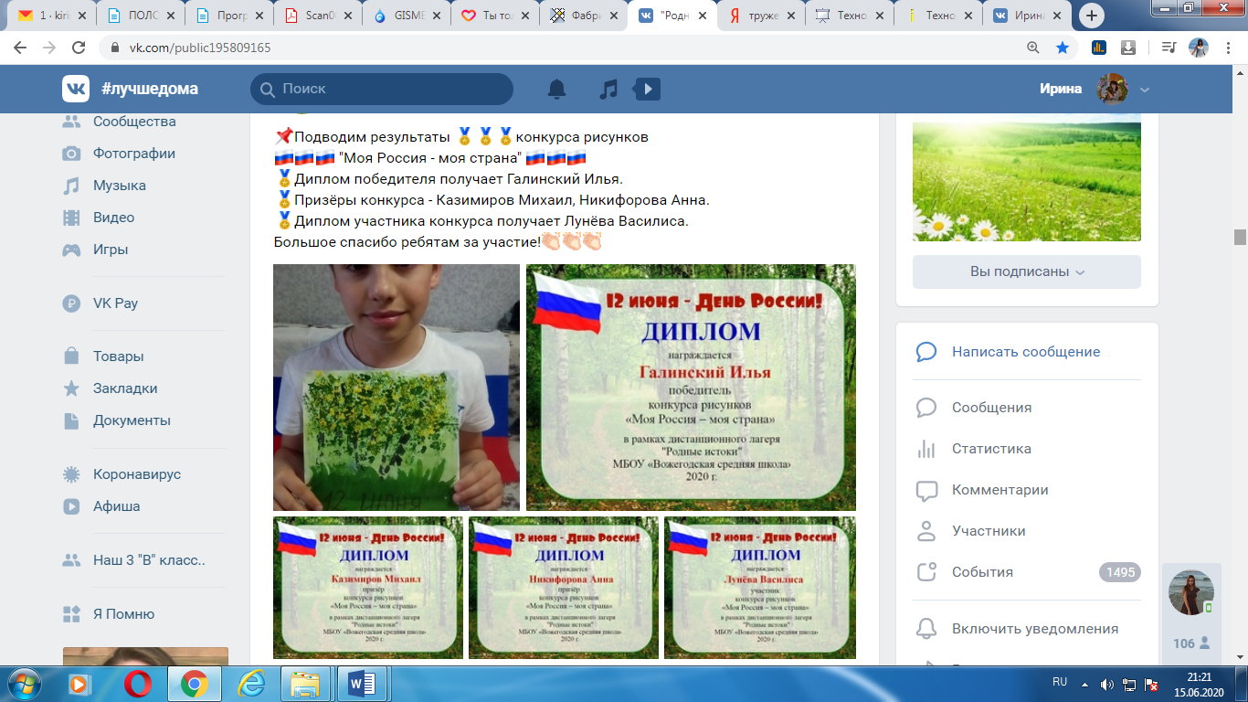

Источники:

- Видео мультфильмы о России, о Вологде и Вологодской области взяты с канала Ютуб.
https://www.youtube.com/channel/UCexc-emEni9lvU5jbTqLEkw/videos
- Видеоролик современной Вожеги и Вожеги в далёком прошлом Михаила Тихова взят с канала Ютуб.
https://www.youtube.com/watch?v=hjpbLZG0ebY&feature=emb_logo

- Видеоролик Мастер-класс рисунок "День России" взят с канала Ютуб
https://www.youtube.com/watch?time_continue=4&v=elZt0a5w3sQ&feature=emb_logo

Видеоролик Танцевального онлайн – флешмоба «Моя Россия – моя страна!» взят из группы «Мбу-Кск Содружество. Детская онлайн площадка "33 секрета солнечного лета" уже в ленте!!!!»

https://vk.com/videos402666415?z=video402666415_456239123%2Fpl_402666415_-2
- Видеоролики «Утренняя зарядка» и игра «Угадай мелодию» созданы в программе «Киностудия Windows Live»
- Кроссворд создан в онлайн – программе «Фабрика кроссвордов» и его можно отгадывать по ссылке: http://puzzlecup.com/crossword-ru/?guess=495B146874870EAU ,
а так же сохранён в графическом редакторе.
- Грамоты, дипломы и сертификаты созданы в онлайн программе «Avatan - Фоторедактор. Эффекты и Ретушь»

